- 新建立一个VPN连接，设置如下：
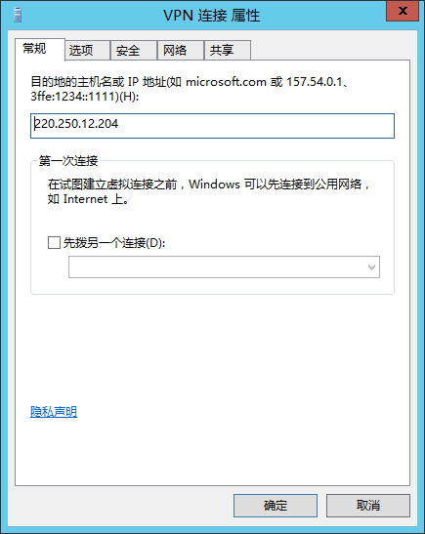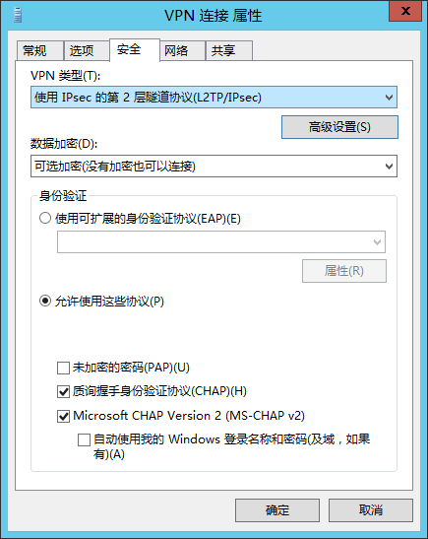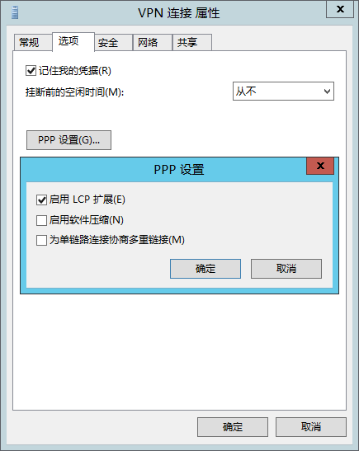
- 如果（基本都会）显示“错误789：L2TP连接尝试失败，因为安全层在初始化与远程计算机的协商时遇到一个出来错误”,修改注册表:
[HKEY_LOCAL_MACHINE\SYSTEM\CurrentControlSet\Services\RasMan\Parameters]
"ProhibitIpSec"=dword:00000001
如下图所示：

- 通过命令行ipconfig查看获得的ip地址，输入“route add 10.16.0.0 mask 255.255.0.0 10.16.100.x -p”以添加路由，10.16.100.x为您获得的IP地址。
